PROJETO DE LEI Nº/2021

Estabelece como cidades-irmãs a cidade de Sorocaba – SP e a cidade de Sha´ar HaNegev em Israel e dá outras providências.

A Câmara Municipal de Sorocaba decreta:

Art. 1º Ficam reconhecidas oficialmente como cidades-irmãs a cidade de Sorocaba – SP e a cidade de Sha´ar HaNegev.

Art. 2º O Poder Executivo poderá firmar acordos, programa de ação, convênios e outros programas de cooperação técnica entre as cidades mencionadas no Artigo 1º desta Lei.

Art. 3º O intercâmbio abrangerá programas científicos, sociais, ambientais, culturais esportivos e comerciais entre as cidades-irmãs.

Art. 4º O Poder Executivo regulamentará esta Lei no que couber.

Art. 5º As despesas com a execução da presente Lei correrão por conta de verba orçamentária própria.

Art. 6º Esta Lei entra em vigor na data de sua publicação.

Sala das Sessões, 18 de maio de 2.021.

PÉRICLES RÉGIS
VEREADOR

JUSTIFICATIVA

A presente proposição tem por objetivo declarar como Cidades Irmãs as cidades de Sorocaba - SP e Sha´ar HaNegev.

Basicamente, podemos definir o conceito de cidades irmãs como sendo a relação diplomática entre duas cidades, visando propiciar troca de conhecimentos sobre políticas públicas e projetos nas suas diversas áreas, tais como: saúde, cultura, educação e outras de interesse mútuo das cidades. Do ponto de vista jurídico, os convênios de irmandade representam base formal e legal para o estabelecimento de eventuais acordos de cooperação técnica, programas de intercâmbio e desenvolvimento econômico.

Em 1983 a cidade de Sha´ar HaNegev recebeu uma delegação do Estado de São Paulo, liderada pelo então vice-governador Orestes Quércia, com o objetivo de assinar um acordo de cooperação para o estudo de geração de energia alternativa através de uma usina elétrica a base de resíduos agrícolas.

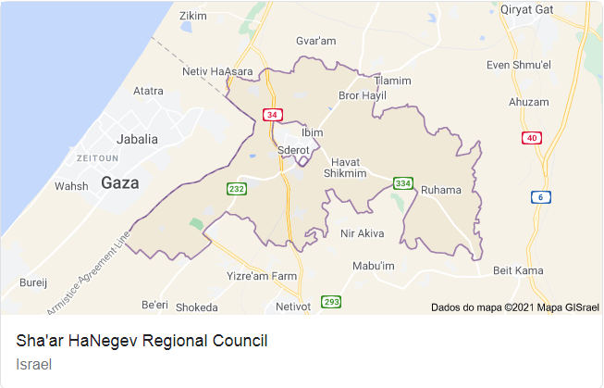
fonte: Google

Nesta ocasião, surgiu a ideia de firmar um acordo de Cidades Irmãs entre Sha´ar HaNegev e alguma municipalidade do interior do Estado de São Paulo. Assim, Orestes Quércia, também Presidente da Associação Paulista dos Municípios na época, escolheu Sorocaba em razão do seu protagonismo regional e nacional.

No mesmo ano, em visita oficial à acidade israelense, o Prefeito de Sorocaba Flávio Chaves assinou o acordo de cidades irmã, devidamente ratificado em maio de 1984 no Brasil quando da visita dos representantes de Sha´ar HaNegev, liderados pelo prefeito Tzvi Chazan.

Em visita ao Brasil em 1985, Tzvi Chavan trouxe uma maquete feita pelo arquiteto paisagista José Leão Kariv que serviu de modelo para a construção de uma praça em Sorocaba, localizada no Jardim Paulistano, próxima ao Hospital GPACI. Essa praça foi inaugurada em 1985, contando com a presença de autoridades locais e do embaixador de Israel no Brasil, Rachamim Timor. Em retribuição, na cidade de Sha´ar HaNegev foi construída uma escola com o nome de Sorocaba.

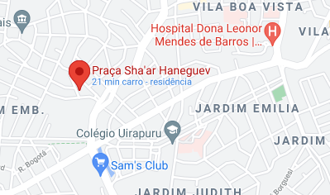

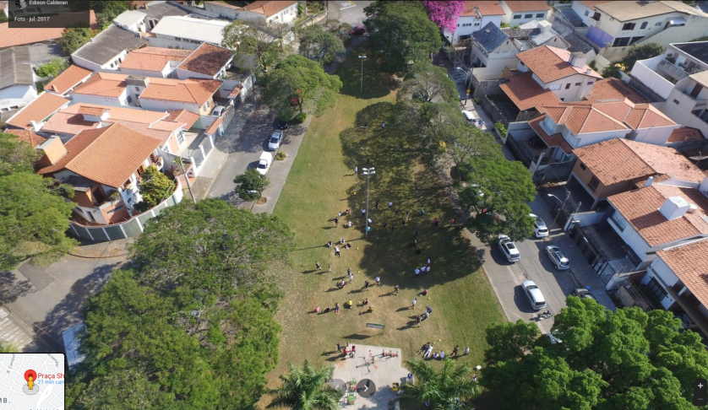
fonte Google

Além do Prefeito Flávio Chaves, signatário do acordo, Paulo Mendes e Antonio Carlos Pannunzio também visitaram Sha´ar HaNegev. Além da praça, o Centro de Educação Infantil número 39, localizado na Vila Colorau, recebe o nome de Sha´ar HaNegev.

Em 2000, Tzvi Chazan organizou um seminário da área de educação para 15 professores da cidade de Sorocaba, que foram até Sha´ar HaNegev como uma delegação liderado pela Secretária de Educação Sheila Bovo.

Com efeito, Israel e Brasil sempre se mantiveram próximos, sendo que em algumas situações podemos destacar o laço de irmandade entre Sorocaba e Sha´ar HaNegev.

Apesar de estarmos nos aproximando de 4 (quatro) décadas de relacionamento, não existe na legislação local uma lei que constitua Sorocaba e Sha´ar HaNegev como cidades irmãs, motivando a propositura do presente projeto de lei.

Estando devidamente justificado o projeto, conto com o apoio dos nobres vereadores.

Sala das Sessões, 18 de maio de 2021.

PÉRICLES RÉGIS
VEREADOR

Fonte: Livro Caminhos... e Saudades, Tzvi Chazan, Editora: Edições Inteligentes, Ano: 2000
Fonte: Livro Caminhos... e Saudades, Tzvi Chazan, Editora: Edições Inteligentes, Ano: 2000
Fonte: Livro Caminhos... e Saudades, Tzvi Chazan, Editora: Edições Inteligentes, Ano: 2000
https://www2.jornalcruzeiro.com.br/materia/788103/visita-de-consul-geral-a-cidade-marca-69-anos-do-estado-de-israel https://leismunicipais.com.br/a/sp/s/sorocaba/decreto/2019/2463/24633/decreto-n-24633-2019-dispoe-sobre-declaracao-de-embaixador-municipal-voluntario-e-da-outras-providencias https://snewssorocaba.com.br/2021/04/26/prefeito-rodrigo-manga-recebe-mensagem-de-prefeito-de-shaar-hanegev-ofir-libstein/

